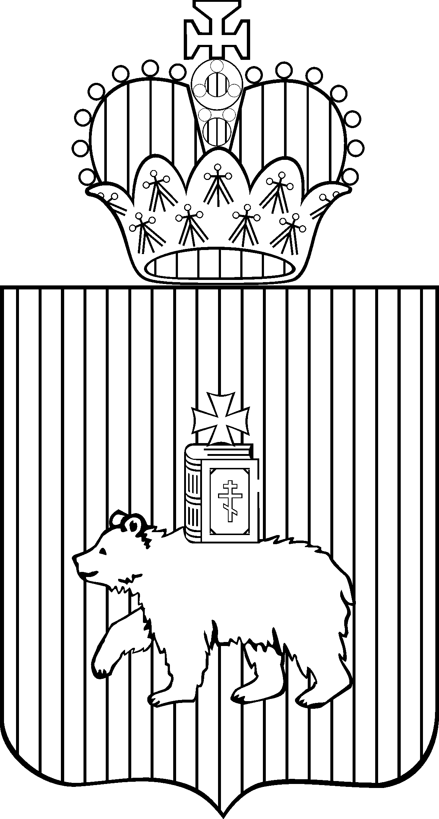

ЗАКОН ПЕРМСКОГО КРАЯ
О внесении изменений в Закон Пермского края
«О бюджете Пермского края на 2023 год
и на плановый период 2024 и 2025 годов»
Принят Законодательным Собранием
Пермского края 16 марта 2023 года
Статья 1
Внести в Закон Пермского края от 30.11.2022 № 131-ПК «О бюджете Пермского края на 2023 год и на плановый период 2024 и 2025 годов» (Бюллетень законов Пермского края, правовых актов губернатора Пермского края, Правительства Пермского края, исполнительных органов государственной власти Пермского края, 05.12.2022, № 48, том 1; Официальный интернет-портал правовой информации (www.pravo.gov.ru), 01.12.2022) следующие изменения:
1. В статье 1:
1) в части 1:
а) в пункте 1 слова «в сумме 206488748,4 тыс.рублей» заменить словами
«в сумме 204280828,7 тыс.рублей», слова «в сумме 39812271,0 тыс.рублей» заменить словами «в сумме 37640125,2 тыс.рублей»;
б) в пункте 2 слова «в сумме 233494271,2 тыс.рублей» заменить словами
«в сумме 241568230,5 тыс.рублей»;
в) в пункте 3 слова «в сумме 27005522,8 тыс.рублей» заменить словами
«в сумме 37287401,8 тыс.рублей»;
2) в части 2:
а) в пункте 1 слова «в сумме 196500408,3 тыс.рублей» заменить словами «в сумме 198628735,5 тыс.рублей», слова «в сумме 22624171,5 тыс.рублей» заменить словами «в сумме 24788402,8 тыс.рублей», слова «в сумме 202087394,7 тыс.рублей» заменить словами «в сумме 204744282,8 тыс.рублей», слова «в сумме 18493233,6 тыс.рублей» заменить словами «в сумме
21186025,8 тыс.рублей»;
б) в пункте 2 слова «в сумме 222454746,7 тыс.рублей» заменить словами «в сумме 224583073,9 тыс.рублей», слова «в сумме 5045485,8 тыс.рублей» заменить словами «в сумме 5795114,7 тыс.рублей», слова «в сумме
221356142,6 тыс.рублей» заменить словами «в сумме 224013030,7 тыс.рублей», слова «в сумме 10242588,3 тыс.рублей» заменить словами «в сумме
10883797,9 тыс.рублей».

2. В статье 3:
1) в части 3 слова «в сумме 14812713,9 тыс.рублей» заменить словами
«в сумме 14816875,9 тыс.рублей», слова «в сумме 10135372,7 тыс.рублей» заменить словам «в сумме 10139459,8 тыс.рублей», слова «в сумме
9117603,9 тыс.рублей» заменить словами «в сумме 9121691,0 тыс.рублей»;
2) в части 4 слова «в сумме 1500000,0 тыс.рублей» заменить словами
«в сумме 2000000,0 тыс.рублей»;
3) в абзаце первом части 5 слова «в сумме 30957206,8 тыс.рублей» заменить словами «в сумме 31023126,1 тыс.рублей», слова «в сумме
26757138,0 тыс.рублей» заменить словами «в сумме 26779017,2 тыс.рублей», слова «в сумме 25664157,3 тыс.рублей» заменить словами «в сумме
25686036,5 тыс.рублей»;
4) в части 6 слова «в сумме 31165021,5 тыс.рублей» заменить словами
«в сумме 35758305,5 тыс.рублей», слова «в сумме 27127044,1 тыс.рублей» заменить словами «в сумме 25593868,2 тыс.рублей».
3. В статье 5:
1) в части 1 слова «в сумме 84096127,8 тыс.рублей» заменить словами
«в сумме 85112609,2 тыс.рублей», слова «в сумме 79357109,9 тыс.рублей» заменить словами «в сумме 80692740,8 тыс.рублей», слова «в сумме
79885225,2 тыс.рублей» заменить словами «в сумме 80288034,5 тыс.рублей»;
2) в абзаце первом части 4 слова «в сумме 33317820,3 тыс.рублей» заменить словами «в сумме 33584588,4 тыс.рублей», слова «в сумме
33832239,7 тыс.рублей» заменить словами «в сумме 34051572,6 тыс.рублей», слова «в сумме 33858940,6 тыс.рублей» заменить словами «в сумме
34077934,7 тыс.рублей»;
3) в части 5:
а) в абзаце первом слова «в сумме 17747765,9 тыс.рублей»
заменить словами «в сумме 18380962,6 тыс.рублей», слова «в сумме
13144457,3 тыс.рублей» заменить словами «в сумме 14282737,5 тыс.рублей»,
слова «в сумме 15280889,5 тыс.рублей» заменить словами «в сумме
15456100,1 тыс.рублей»;
б) абзац второй исключить;
в) в абзаце третьем слова «в сумме 986707,9 тыс.рублей» заменить словами «в сумме 986993,9 тыс.рублей»;
4) в абзаце первом части 6 слова «в сумме 11420209,3 тыс.рублей» заменить словами «в сумме 11446106,7 тыс.рублей», слова «в сумме
7834276,9 тыс.рублей» заменить словами «в сумме 7801674,4 тыс.рублей», слова «в сумме 5430480,0 тыс.рублей» заменить словами «в сумме
5383079,3 тыс.рублей»;
5) в части 9 слова «в сумме 3711067,0 тыс.рублей» заменить словами
«в сумме 3787058,2 тыс.рублей», слова «в сумме 3730798,9 тыс.рублей» заменить словами «в сумме 3741419,2 тыс.рублей».
4. В части 12 статьи 7 цифры «1,061» заменить цифрами «1,119».
5. В частях 2, 3 статьи 8 слова «с 1 октября 2023 года на 6,1%» заменить словами «с 1 апреля 2023 года на 2,2%, с 1 июля 2023 года на 3,0%,
с 1 октября 2023 года на 3,1%».
6. В части 4 статьи 10:
1) в пункте 1 слова «в сумме 50113575,0 тыс.рублей» заменить словами
«в сумме 49993576,6 тыс.рублей»;
2) в пункте 2 слова «в сумме 74029199,0 тыс.рублей» заменить словами
«в сумме 73898615,1 тыс.рублей»;
3) в пункте 3 слова «в сумме 92678642,7 тыс.рублей» заменить словами
«в сумме 92537620,8 тыс.рублей».
7. В части 1 статьи 14:
1) подпункт «е» пункта 4 исключить;
2) в пункте 5:
а) подпункт «ж» исключить;
б) дополнить подпунктом «к» следующего содержания:
«к) улучшение качества систем теплоснабжения на территории муниципальных образований Пермского края;»;
3) дополнить пунктами 33-36 следующего содержания:
«33) бюджетных ассигнований, предусмотренных на мероприятия
по приему, хранению и уничтожению неиспользованных наркотических средств и психотропных веществ;
34) бюджетных ассигнований, предусмотренных на предоставление специальных социальных выплат медицинским работникам, оказывающим первичную медико-санитарную помощь гражданам, включая диспансерное наблюдение по основному заболеванию (состоянию), скорую медицинскую помощь, по видам помощи, не включенным в базовую программу обязательного медицинского страхования;
35) бюджетных ассигнований на проведение мероприятий по повышению качества предоставления (оказания) медицинской помощи;
36) бюджетных ассигнований в объеме иных дотаций на стимулирование муниципальных образований к увеличению численности самозанятых граждан и поступлений налога на профессиональный доход между бюджетами муниципальных образований.».
8. Статью 17 дополнить частью 4 следующего содержания:
«4. Установить, что средства бюджета Пермского края, предоставленные в форме взноса в уставный капитал акционерного общества «Микрофинансовая компания Пермского края» для выдачи микрозаймов субъектам малого
и среднего предпринимательства, направляются акционерным обществом «Микрофинансовая компания Пермского края» в объеме до 300,0 млн.рублей на выдачу займов субъектам малого и среднего предпринимательства в размере до 15,0 млн.рублей сроком до 5 лет. Цели и условия предоставления займа устанавливаются Правительством Пермского края».
9. Приложение 4 к Закону изложить в редакции согласно приложению 1
к настоящему Закону.
10. Приложение 5 к Закону изложить в редакции согласно приложению 2
к настоящему Закону.
11. Приложение 6 к Закону изложить в редакции согласно приложению 3
к настоящему Закону.
12. Приложение 7 к Закону изложить в редакции согласно приложению 4
к настоящему Закону.
13. В приложении 11 к Закону:
1) таблицу 1 изложить в редакции согласно приложению 5 к настоящему Закону;
2) таблицу 2 изложить в редакции согласно приложению 6 к настоящему Закону;
3) таблицу 4 изложить в редакции согласно приложению 7
к настоящему Закону;
4) таблицу 5 изложить в редакции согласно приложению 8 к настоящему Закону;
5) таблицу 9 изложить в редакции согласно приложению 9 к настоящему Закону;
6) таблицу 13 изложить в редакции согласно приложению 10
к настоящему Закону;
7) таблицу 15 изложить в редакции согласно приложению 11
к настоящему Закону;
8) таблицу 18 изложить в редакции согласно приложению 12
к настоящему Закону;
9) таблицу 20 изложить в редакции согласно приложению 13
к настоящему Закону;
10) таблицу 21 изложить в редакции согласно приложению 14
к настоящему Закону;
11) таблицу 22 изложить в редакции согласно приложению 15
к настоящему Закону.
14. Приложение 12 к Закону исключить.
15. В приложении 13 к Закону:
1) таблицу 4 изложить в редакции согласно приложению 16
к настоящему Закону;
2) таблицу 5 изложить в редакции согласно приложению 17
к настоящему Закону;
3) таблицу 17 изложить в редакции согласно приложению 18
к настоящему Закону;
4) таблицу 21 изложить в редакции согласно приложению 19
к настоящему Закону;
5) таблицу 31 изложить в редакции согласно приложению 20
к настоящему Закону;
6) таблицу 34 изложить в редакции согласно приложению 21
к настоящему Закону;
7) дополнить таблицей 42 в редакции согласно приложению 22
к настоящему Закону;
8) дополнить таблицей 43 в редакции согласно приложению 23
к настоящему Закону;
9) дополнить таблицей 44 в редакции согласно приложению 24
к настоящему Закону;
10) дополнить таблицей 45 в редакции согласно приложению 25
к настоящему Закону;
11) дополнить таблицей 46 в редакции согласно приложению 26
к настоящему Закону.
16. В приложении 14 к Закону:
1) таблицу 2 изложить в редакции согласно приложению 27 к настоящему Закону;
2) таблицу 3 изложить в редакции согласно приложению 28 к настоящему Закону;
3) дополнить таблицей 12 в редакции согласно приложению 29
к настоящему Закону;
4) дополнить таблицей 13 в редакции согласно приложению 30
к настоящему Закону.
17. Приложение 15 к Закону изложить в редакции согласно приложению 31 к настоящему Закону.
18. Приложение 16 к Закону изложить в редакции согласно приложению 32 к настоящему Закону.

Статья 2

Настоящий Закон вступает в силу со дня его официального опубликования.
Губернатор  Пермского края | Д.Н.Махонин
22.03.2023 № 166-ПК

